**জব -**০৪ **:** লিড লিড এসিড ব্যাটারী ক. তৈরী করা, খ. চার্জ করা, গ. পরীÿা করা।

**জবের উদ্দেশ্য**

এ জবের উদ্দেশ্যগুলো নিম্নরূপ।

১. একটি লিড লিড এসিড ব্যাটারী তৈরী করা, যার মাধ্যমে লিড এসিড সেলে যেভাবে পেস্নট গ্রম্নপিং করতে হয়, সেলগুলোর সমন্বয়ে যেভাবে ব্যাটারী তৈরী করা হয় তার বাসত্মব অভিজ্ঞতা অর্জন ।

২. ইলেকট্রোলাইট যুক্ত করা, ব্যাটারী চার্জার যুক্ত করে ব্যাটারী চার্জ করা।

৩. লোড টেস্টার, হাইড্রোমিটারের ব্যবহারের মাধ্যমে ব্যাটারীর বর্তমান অবস্থা জেনে সিদ্ধামত্ম গ্রহণ করা।

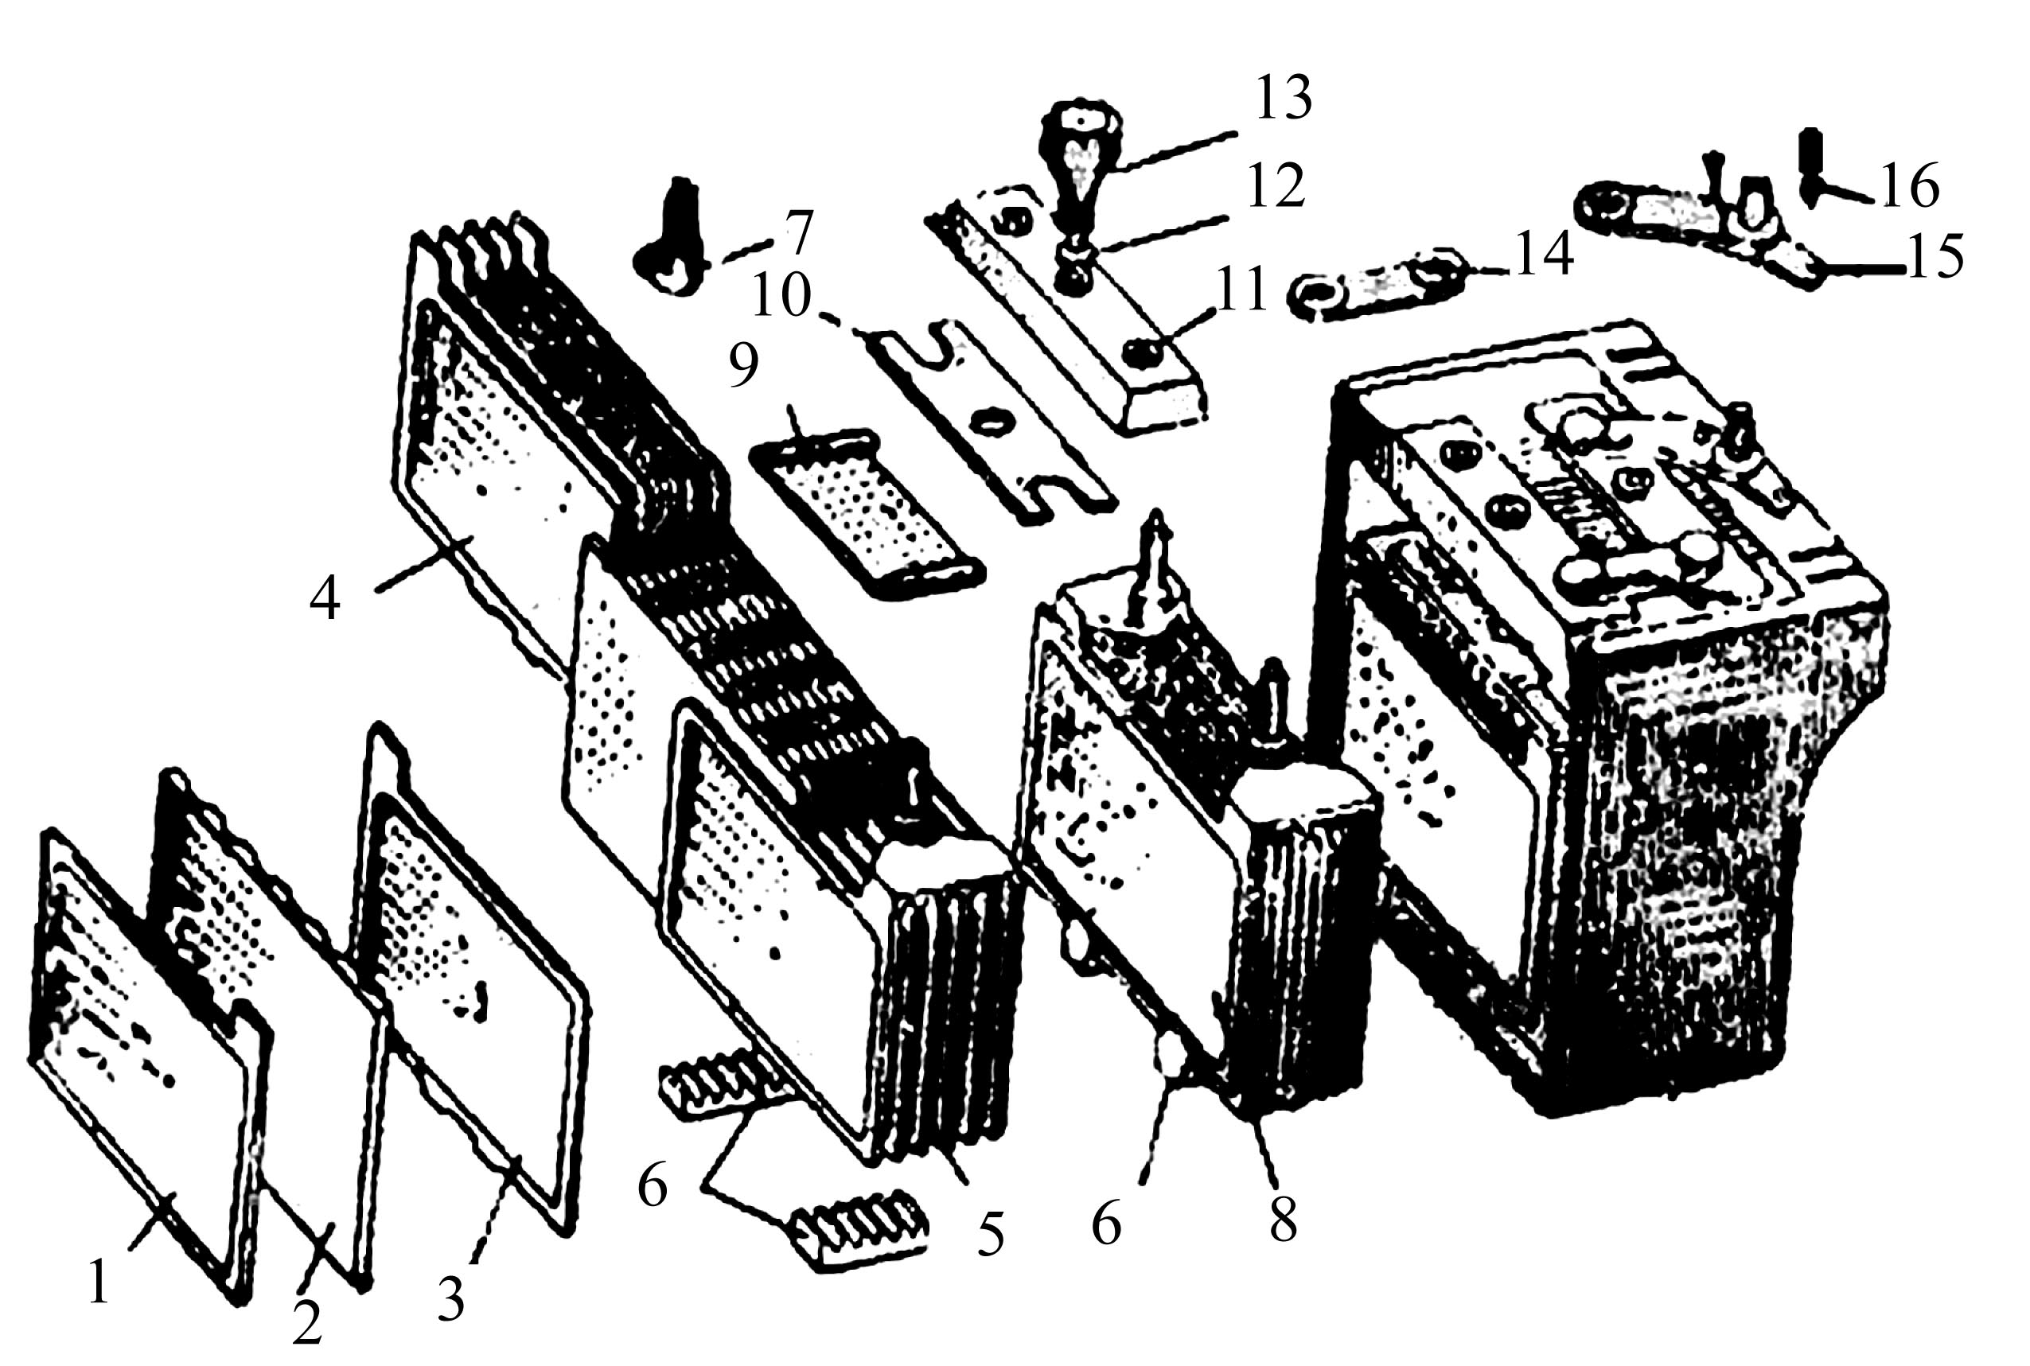

চিত্র: লিড লিড এসিড ব্যাটারীর বিভিন্ন অংশ

**প্রয়োজনীয় যন্ত্রপাতি ও মালামাল**

এ জবের কাজ করেত যে সমসত্ম যন্ত্রপাতি ও মালামাল প্রয়োজন-

লিড পাত (লেড পার-অক্সাইড, লেড অক্সাইড), এক্সটারনাল কানেকটর, ইন্টারনাল কানেকটর, ধারক, সেপারেটর, সোল্ডারিং আয়রণ, বেস্না টর্চ, টার্মিনাল পোস্ট, ভেন্ট ক্যাপ, এ্যাভোমিটার বা লো রেঞ্জের ভোল্টমিটার, ব্যাটারী চার্জার, ইলেকট্রিশিয়ান নাইফ, হাইড্রোমিটার, পাতলা সালফিউরিক এসিড, পাতিত (Disttled) পানি, লোড টেস্টার, কানেকটর, কম্বিনেশন পস্নায়ার্স, কিছু তার, ব্যাটারীর ভোল্টেজ রেটিং এর সমান ১ টি টেস্ট বাতি, টেস্টিং ব্যাটারী ইত্যাদি।

**ব্যাটারী তৈরীকরণ**

**কাজের ধারা**

নিচের ধাপ অনুসারে ব্যাটারী তৈরী করতে হবে।

১. প্রয়োজনীয় সংখ্যক পেস্নটগুলো ইন্টারনাল কানেকটর দিয়ে গ্রম্নপিং কর।

২. পেস্নটের মাঝে সেপারেটর বসিয়ে সেল গ্রম্নপে বসাতে হবে।

৩. সেলগুলোকে এক্সটারনাল বার দিয়ে সংযোগ করতে হবে।

৪. ঢালাই করে টার্মিনাল পোস্ট বসাতে হবে।

৫. প্রতিটি সেলে ইলেকট্রোলাইট লেবেল মত দিতে হবে।

৬. ভেন্ট পস্নাগ লাগাতে হবে।

**ব্যাটারী চার্জকরণ**

১. সঠিক পোলারিটিতে, প্রয়োজনীয় ডিসি ভোল্টেজ সরবরাহের সাথে ব্যাটারী সংযোগ করতে হবে।

২. ভেন্ট পস্নাগ খুলে রাখতে হবে।

৩. মাঝে মাঝে ভোল্টমিটার দিযে প্রতি সেল এবং ব্যাটারীর ভোল্টেজ পরিমাপ করতে হবে।

৪. হাইড্রোমিটার দিযে ইলেকট্রোলাইটের আপেÿÿক গুরম্নত্ব পরিমাপ করতে হবে।

**কাজের সতর্কতা**

এ কাজে সে সমসত্ম সতর্কতা মেনে কাজ করতে হবে-

১. কাজের সময় হ্যান্ড গেস্নাবস্ ব্যবহার করতে হবে এবং গায়ে, চোখে হাত দে’য়া যাবে না।

২. ডিসি সরবরাহে ব্যাটারী চার্জ করতে হবে।

৩. ব্যাটারীর পজিটিভ টার্মিনাল ডিসি চার্জিং ভোল্টেজ এর পজিটিভ প্রামেত্ম ও নেগেটিভ টার্মিনাল সাপস্নাই এর নেগেটিভ প্রামেত্ম যুক্ত করতে হবে।

৪. কম কারেন্টে চার্জ করতে হবে। অর্থাৎ ব্যাটারী প্রস্ত্ততকারকের নির্দেশ মত চার্জ ও রÿণাবেÿণ করতে হবে।

৫. লোড টেস্টার বেশী সময় ধরে রাখা যাবে না।